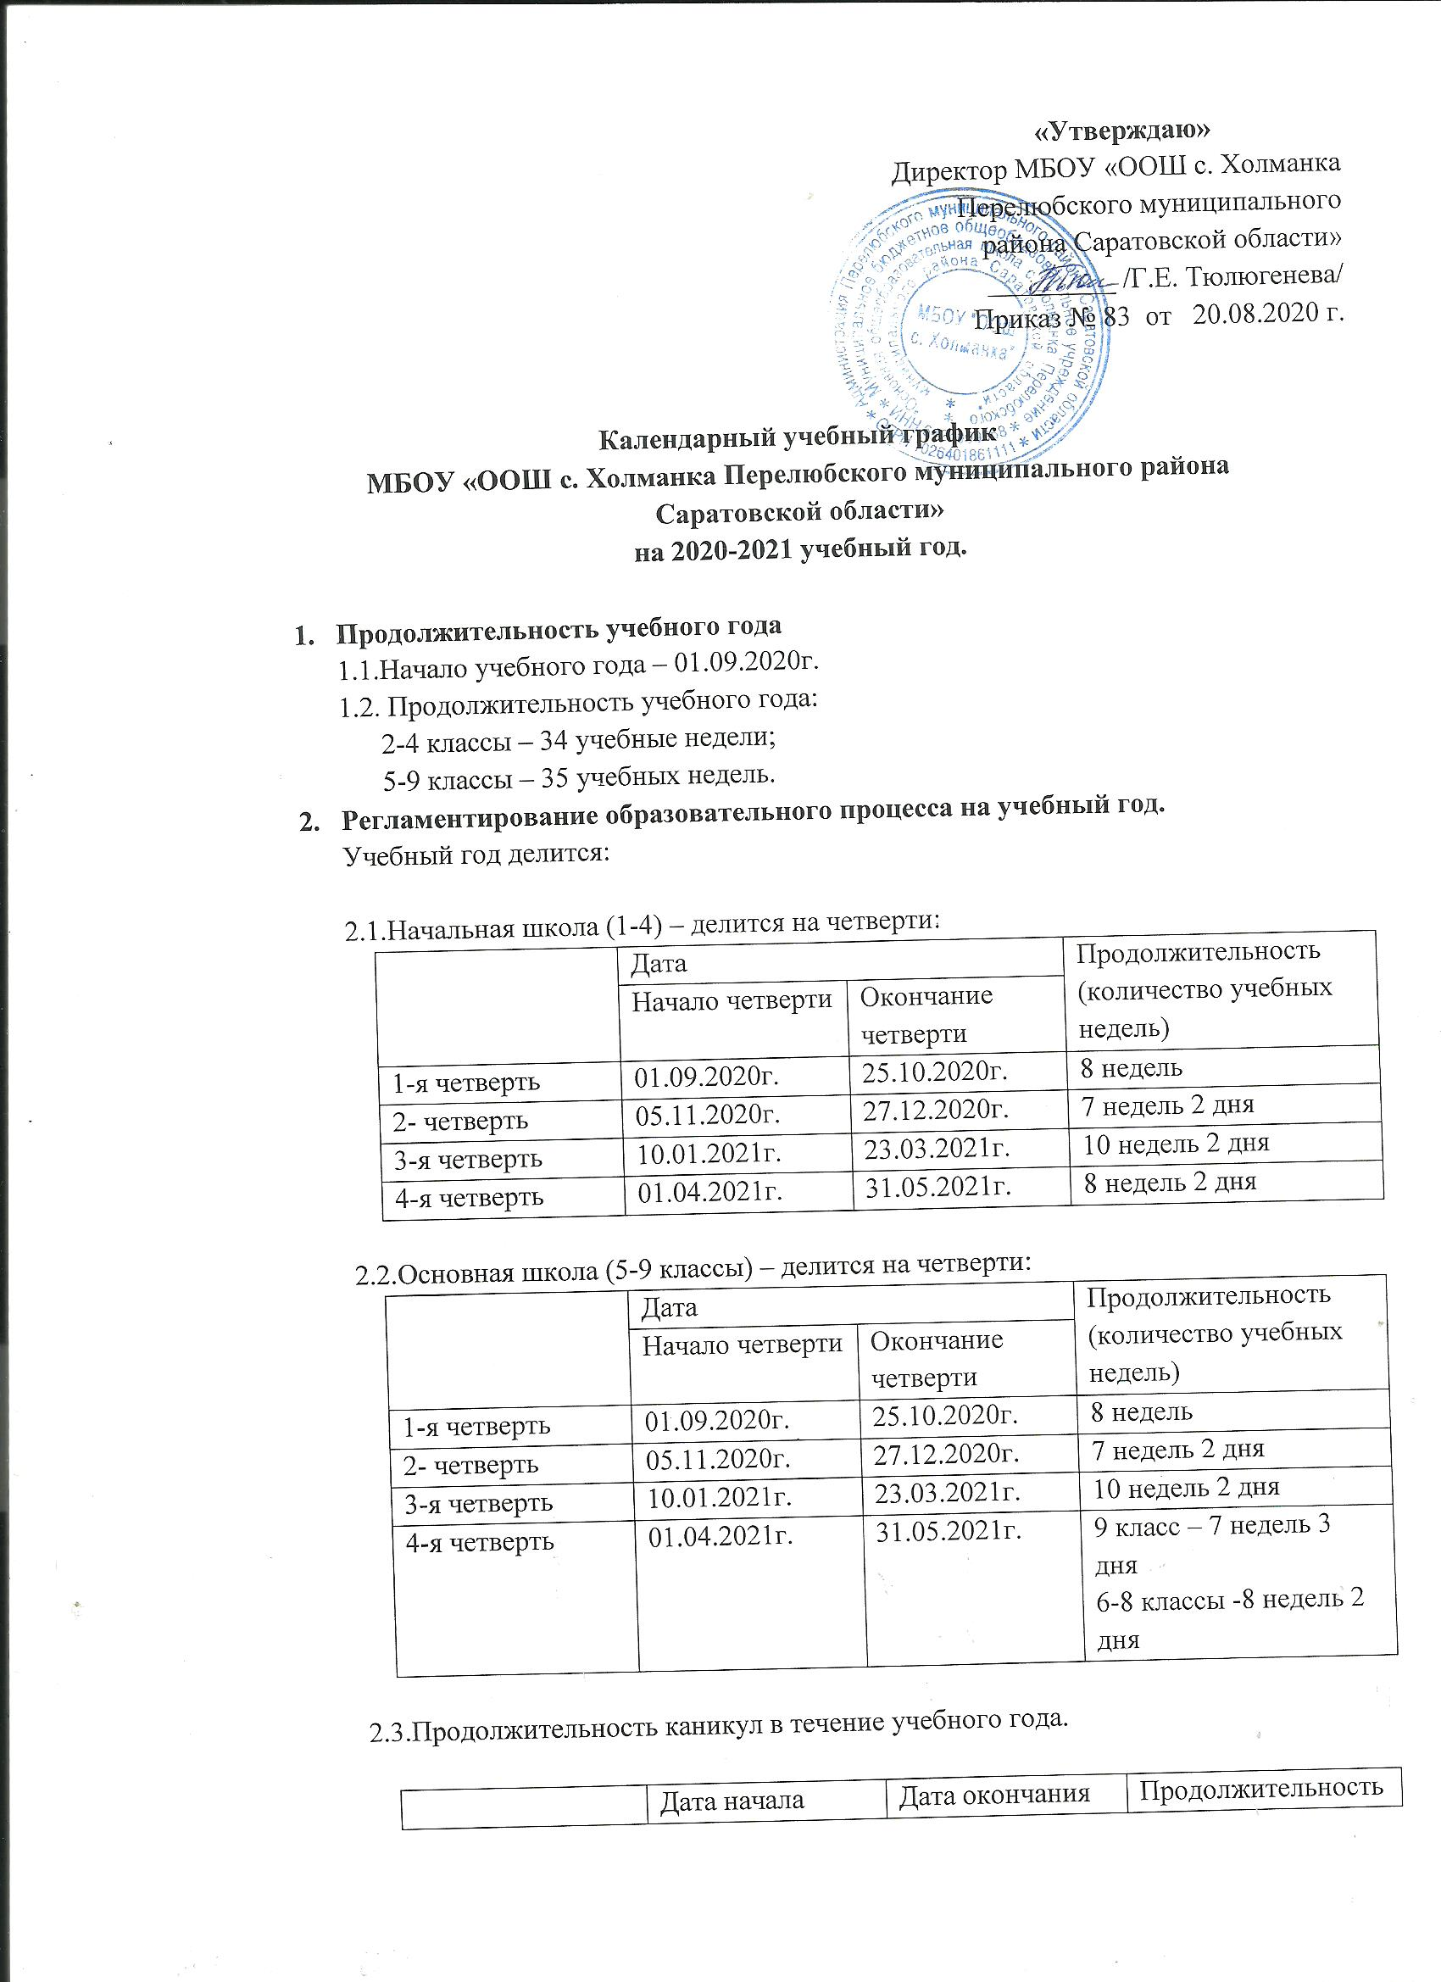

Осенние | 26.10.2020 | 03.11.2020 | 9 дней
Зимние | 28.12.2020 | 09.01.2021 | 13 дней
Весенние | 24.03.2021 | 31.03.2021 | 8 дней
Летние | 01.06.2021 | 31.08.2021 | Не менее 8 календарных недель

3.Регламентирование образовательного процесса на неделю:
Продолжительность учебной недели:
В 2-9 классах пятидневная учебная неделя.
Выходные дни – суббота, воскресенье.

4.Регламентирование образовательного процесса на день:
Учреждение работает в одну смену.

5. Продолжительность урока:
2-9 классы – 40 минут.

6.Режим учебных занятий и питания:

Начало | Режимное мероприятие | Окончание
8.30 | 1-й урок | 9.10
9.10 | 1-я перемена (10 мин). Организация питания 2,4,5,6,8,9 классов (завтрак) | 9.20
9.20 | 2-й урок | 10.00
10.00 | 2-я перемена (10 мин). | 10.10
10.10 | 3-й урок | 10.50
10.50 | 3-я перемена (20 мин) Организация питания 2,4 классов (обед) | 11.10
11.10 | 4-й урок | 11.50
11.50 | 4-я перемена (12 мин). Организация питания 5,6,8,9 классов (обед) | 12.10
12.10 | 5-й урок | 12.50
12.50 | 5-я перемена (10 мин) | 13.00
13.00 | 6-й урок | 13.40
13.40 | 6-я перемена (10 мин) | 13.50
13.50 | 7-й урок | 14.30

7. Система оценивания знаний, умений и навыков обучающихся.
Во 2-9 классах принята следующая система оценивания знаний, умений и навыков обучающихся: 5 (отлично), 4 (хорошо), 3 (удовлетворительно), 2 (неудовлетворительно).

8. Организация промежуточной и итоговой аттестации.

Класс | Предметы, по которым осуществляется промежуточная аттестация | Формы проведения аттестации | Дата проведения
2 класс | Русский язык | Диктант с грамматическим заданием | 11 мая
 | Математика | Итоговая контрольная работа | 13 мая
4 класс | Русский язык | Диктант с грамматическим заданием | 11 мая
 | Математика | Итоговая контрольная работа | 13 мая
5 класс | Русский язык | Диктант с грамматическим заданием | 11 мая
 | Математика | Итоговая контрольная работа | 13 мая
6 класс | Русский язык | Диктант с грамматическим заданием | 11 мая
 | Математика | Итоговая контрольная работа | 13 мая
8 класс | Русский язык | Итоговая контрольная работа. Форма проведения и содержание КИМов максимально соответствуют ОГЭ. Допускается использование материалов диагностических и тренировочных работ системы Статград (выборочно, продолжительностью не более 2-х часов) | 11 мая
 | Математика | Итоговая контрольная работа. Форма проведения и содержание КИМов максимально соответствуют ОГЭ. Допускается использование материалов диагностических и тренировочных работ системы Статград (выборочно, продолжительностью не более 2-х часов) | 13 мая
9 класс | Русский язык | Итоговая контрольная работа. Форма проведения и содержание КИМов максимально соответствуют ОГЭ. Допускается использование материалов диагностических и тренировочных работ системы Статград (выборочно, продолжительностью не более 2-х часов) | 11 мая
 | Математика | Итоговая контрольная работа. Форма проведения и содержание КИМов максимально соответствуют ОГЭ. Допускается использование материалов диагностических и тренировочных работ системы Статград (выборочно, продолжительностью не более 2-х часов) | 13 мая

9. График проведения общешкольных родительских собраний на 2020-2021 учебный год:
Тема | Сроки
1.Влияние на детей культуры поведения в семье.  2.Организация питания детей.  3.План работы школы.  4. О разном. | Сентябрь
1.Здоровы образ жизни – залог полноценного физического и психического здоровья ребенка.  2.Итоги 1-й четверти.  3.О разном. | Ноябрь
1.Роль родителей в процессе выбора профессии и самоопределения подростков.  2.Воспитание трудолюбия в семье.  3.Итоги полугодия.  4.О разном. | Февраль
1.Промежуточная и государственная итоговая аттестация обучающихся.  2.Профилактика кризисных состояний у детей и подростков.  3.Организация летней оздоровительной кампании. | Май

10.График проведения консультаций обучающихся 9 класса на 2020-2021 учебный год.
Предмет | День недели | Время проведения | Ф.И.О. учителя
Русский язык | Понедельник | 16.00 | Чубарь А.П.
Математика | Четверг | 16.00 | Хабиева П.А.
География/обществознание | Среда | 16.00 | Величко А.В.

11.График проведения занятий по внеурочной деятельности в 2020-2021 учебном году.

№ п/п | Название кружка | Класс | День недели | Время | Руководитель кружка
1 | «Разговор о правильном питании» | 2,4 | Понедельник | 14-00 | Белоусова В.Н.
2 | «Островок безопасности» | 5,6 | Понедельник | 16-00 | Бровкова Т.В.
3 | «Мини-футбол» | 8,9 | Вторник, четверг | 16-00 | Величко А.В.
4 | «Искусство квиллинга» | 5 | Среда | 16-00 | Бирюкова Н.А.
5 | «Юные акробаты» | 2,4 | Четверг | 14-50 | Бирюкова Н.А.
6 | «Умелые ручки» | 2,4 | Пятница | 14-00 | Бровкова Н.А.
7 | «Творческие фантазии» | -98 | Пятница | 16-00 | Бирюкова Н.А.
8

12. График проведения классных часов на 2020-2021 учебный год.
Класс | Классный руководитель | День проведения | Время проведения
2,4 классы | Белоусова В.Н. | пятница | 5 урок
8 класс | Хабиева П.А. | среда | 7 урок
6,9 классы | Чубарь А.П. | понедельник | 7 урок
5 класс | Бирюкова Н.А. | понедельник | 7 урок

13. График проведения консультаций с родителями на 2020-2021 учебный год.
Класс | Классный руководитель | День проведения | Время проведения
2,4 классы | Белоусова В.Н. | пятница | 6 урок
8 класс | Хабиева П.А. | пятница | 7 урок
6,9 классы | Чубарь А.П. | пятница | 7 урок
5 класс | Бирюкова Н.А. | пятница | 6 урок

14. Распределение работы организации школы по дням недели:
Понедельник – работа с внешкольными организациями
Вторник – педагогические советы, совещания
Четверг – административное совещание
Пятница – день работы с родителями школьников, заседания Управляющего Совета

